ДОГОВОР
холодного водоснабжения

город Котлас, Архангельской области ______________ г.

Муниципальное предприятие «Горводоканал», именуемое в дальнейшем ресурсоснабжающая организация, в лице _________________, действующего на основании __________________, с одной стороны, и собственник жилого дома ______________________, именуемая в дальнейшем потребителем, с другой стороны, совместно именуемые в дальнейшем сторонами, заключили настоящий договор о нижеследующем:

- Предмет договора

1. По настоящему договору ресурсоснабжающая организация обязуется предоставлять потребителю коммунальную услугу по холодному водоснабжению (далее - коммунальная услуга), а потребитель обязуется вносить ресурсоснабжающей организации плату за коммунальную услугу в сроки и в порядке, установленные законодательством Российской Федерации и настоящим договором, а также соблюдать иные требования, предусмотренные законодательством Российской Федерации и настоящим договором.
2. Дата начала предоставления коммунальной услуги: ___________________.
2а. Границы эксплуатационной ответственности по сетям холодного водоснабжения между ресурсоснабжающей организацией и потребителем определяются в соответствии с актом разграничения эксплуатационной ответственности по форме согласно Приложению №1 и схемами к нему (Приложение №2).
2б. Граница ответственности ресурсоснабжающей организации за режим и качество предоставления коммунальной услуги установлена в точке на границе эксплуатационной ответственности по сетям холодного водоснабжения ресурсоснабжающей организации.
2в. Обслуживание внутридомовых инженерных систем и (или) наружных сетей холодного водоснабжения жилого дома осуществляется лицами, привлекаемыми собственниками жилого дома по договорам оказания услуг по содержанию и (или) выполнению работ по ремонту таких инженерных систем, или собственниками самостоятельно, если законодательством Российской Федерации выполнение ими таких работ не запрещено.

- Общие положения

3. Параметры жилого дома потребителя, в отношении которого заключается настоящий договор:
_______________________________________.
б) Количество собственников -------- человек;
количество зарегистрированных ----------- человек;
4. Параметры многоквартирного дома, в котором расположено жилое помещение потребителя: общая площадь помещений, входящих в состав общего имущества _________ м2; общая площадь жилых и нежилых помещений в многоквартирном доме _________ м2 (данное условие не применимо при заключении настоящего договора).
5. Доставка платёжных документов на оплату коммунальной услуги и уведомлений, предусмотренных Правилами предоставления коммунальных услуг собственникам и пользователям помещений в многоквартирных домах и жилых домов, утвержденными постановлением Правительства Российской Федерации от 6 мая 2011 г. № 354 «О предоставлении коммунальных услуг собственникам и пользователям помещений в многоквартирных домах и жилых домов» (далее - Правила предоставления коммунальных услуг), для которых Правилами предоставления коммунальных услуг не предусмотрен порядок направления, осуществляется следующим способом:
по почтовому адресу потребителя: _____________________________________
6. Расчётным периодом для оплаты коммунальной услуги является 1 календарный месяц (далее - расчётный период).

III. Обязанности и права сторон

7. Ресурсоснабжающая организация обязана:
а) осуществлять предоставление коммунальной услуги потребителю в необходимых для него объемах и надлежащего качества в соответствии с требованиями законодательства Российской Федерации и настоящего договора до точки на границе раздела балансовой принадлежности и эксплуатационной ответственности по сетям холодного водоснабжения между ресурсоснабжающей организацией и потребителем;
б) производить расчет размера платы за коммунальную услугу и его изменения в случаях и порядке, которые предусмотрены Правилами предоставления коммунальных услуг;
в) принимать от потребителя показания индивидуальных приборов учета, в том числе способами, допускающими возможность удаленной передачи сведений о показаниях приборов учета (телефон, сеть Интернет и др.), использовать полученные до 25-го числа расчетного периода показания приборов учета при расчете размера платы за коммунальную услугу за тот расчетный период, за который были сняты показания, проводить проверки состояния указанных приборов учета и достоверности предоставленных потребителем сведений об их показаниях в порядке, предусмотренном пунктами 82 - 85(3) Правил предоставления коммунальных услуг;
г) принимать в порядке и сроки, которые установлены Правилами предоставления коммунальных услуг, сообщения потребителя о факте предоставления коммунальных услуг ненадлежащего качества и (или) с перерывами, превышающими установленную продолжительность, организовывать и проводить проверку такого факта с составлением соответствующего акта проверки, а при наличии вреда, причиненного нарушением качества коммунальных услуг, - также акта, фиксирующего вред, причиненный жизни, здоровью или имуществу потребителя;
д) обеспечить доставку потребителю платежных документов на оплату коммунальных услуг способом, определенным в пункте 5 настоящего договора;
е) нести иные обязанности, предусмотренные законодательством Российской Федерации.
8. Ресурсоснабжающая организация имеет право:
а) приостанавливать или ограничивать предоставление коммунальной услуги по основаниям и в порядке, которые установлены законодательством Российской Федерации;
б) устанавливать количество потребителей, проживающих (в том числе временно) в жилом помещении потребителя, в случае, если жилое помещение потребителя не оборудовано индивидуальными приборами учета холодной воды, горячей воды, и составлять акт об установлении количества граждан, временно проживающих в жилом помещении, в порядке, предусмотренном пунктом 56(1) Правил предоставления коммунальных услуг;
в) привлекать на основании соответствующего договора, содержащего условие об обеспечении требований законодательства Российской Федерации о защите персональных данных, организацию или индивидуального предпринимателя для выполнения функций, предусмотренных подпунктом "е" пункта 32 Правил предоставления коммунальных услуг;
г) осуществлять иные права, предусмотренные законодательством Российской Федерации и настоящим договором.
9. Потребитель обязан:
а) своевременно и в полном объеме вносить ресурсоснабжающей организации плату за коммунальную услугу в сроки и в порядке, которые установлены законодательством Российской Федерации;
б) при обнаружении неисправностей, пожара и аварий во внутриквартирном оборудовании, внутридомовых инженерных системах, а также при обнаружении иных нарушений качества предоставления коммунальных услуг немедленно сообщать о них в аварийно-диспетчерскую службу, деятельность которой организована управляющей организацией, товариществом собственников жилья, жилищным, жилищно-строительным кооперативом или иным специализированным потребительским кооперативом, осуществляющими управление многоквартирным домом, а при наличии возможности - принимать все меры по устранению таких неисправностей, пожара и аварий;
в) обеспечить оснащение жилого дома приборами учёта (холодной воды, горячей воды), а также ввод в эксплуатацию установленного прибора учета, его надлежащую техническую эксплуатацию, сохранность и своевременность замены в порядке и сроки, которые установлены законодательством Российской Федерации, при наличии технической возможности для установки таких приборов учета;
г) в случае выхода прибора учета из строя (неисправности), в том числе не отображения прибором учета результатов измерений, нарушения контрольных пломб и (или) знаков поверки, механического повреждения прибора учета, превышения допустимой погрешности показаний прибора учета, истечения межповерочного интервала поверки прибора учета незамедлительно известить об этом ресурсоснабжающую организацию и сообщить показания прибора учета на момент его выхода из строя (возникновения неисправности);
д) в случае, если требуется проведение демонтажа прибора учета, известить ресурсоснабжающую организацию не позднее чем за 2 рабочих дня до проведения соответствующих работ. Выполнять демонтаж прибора учета, а также его последующий монтаж в присутствии представителей ресурсоснабжающей организации, за исключением случаев, если такие представители не явились к сроку демонтажа прибора учета, указанному в извещении;
е) допускать представителя ресурсоснабжающей организации в жилое помещение потребителя для снятия показаний приборов учета, проверки их состояния, факта их наличия или отсутствия, а также достоверности переданных потребителем сведений о показаниях таких приборов учета и распределителей в порядке, установленном законодательством Российской Федерации;
ж) информировать ресурсоснабжающую организацию способом, подтверждающим факт и дату получения такой информации, об увеличении или уменьшении числа граждан, проживающих (в том числе временно) в жилом помещении потребителя, в случае, если жилое помещение потребителя не оборудовано прибором учета, не позднее 5 рабочих дней со дня произошедших изменений;
з) возмещать ресурсоснабжающей организации расходы, связанные с введением ограничения, приостановлением и возобновлением предоставления коммунальной услуги, в размере, установленном законодательством Российской Федерации;
и) не осуществлять действия, предусмотренные пунктом 35 Правил предоставления коммунальных услуг;
к) нести иные обязанности, предусмотренные законодательством Российской Федерации.
10. Потребитель имеет право:
а) получать в необходимых объемах коммунальную услугу надлежащего качества;
б) при наличии прибора учета ежемесячно снимать его показания и передавать их ресурсоснабжающей организации или уполномоченному ею лицу;
в) получать от ресурсоснабжающей организации сведения о правильности исчисления предъявленного к уплате размера платы за коммунальную услугу, о наличии (отсутствии) задолженности или переплаты за коммунальную услугу, о наличии оснований и правильности начисления ресурсоснабжающей организацией потребителю неустоек (штрафов, пеней);
г) требовать от ресурсоснабжающей организации изменения размера платы за коммунальную услугу в случаях и порядке, которые установлены Правилами предоставления коммунальных услуг;
д) привлекать для осуществления действий по установке, замене приборов учета лиц, отвечающих требованиям, установленным законодательством Российской Федерации для осуществления таких действий;
е) осуществлять иные права, предусмотренные законодательством Российской Федерации.

IV. Учет объема (количества) коммунальной услуги,
предоставленной потребителю

11. Учет объема (количества) коммунальной услуги, предоставленной потребителю, осуществляется использованием приборов учета в соответствии с требованиями законодательства Российской Федерации.
К использованию допускаются приборы учета утвержденного типа и прошедшие поверку в соответствии с требованиями законодательства Российской Федерации об обеспечении единства измерений.
11а. Сведения о приборах учёта воды указываются по форме согласно Приложению №3.
Учёт полученной коммунальной услуги обеспечивает потребитель.
Передача потребителем сведений о показаниях приборов учёта осуществляется ежемесячно любым доступным способом:
- по телефону: _____________________ в часы работы,
- в офисе АО «Центр расчетов» по адресу: _____________________________________;
- круглосуточно на автоответчик по звонку с мобильного телефона на номер ___________________
- круглосуточно смс сообщением по схеме на телефон ______________________;
- круглосуточно текстовым сообщением на Viber по номеру телефона __________________;
- круглосуточно на сайте _____________________;
- круглосуточно сообщением на адрес электронной почты: _________________ – заполнить таблицу с показаниями ИПУ при оплате счета-квитанции.
12. В отсутствие приборов учета определение объема (количества) коммунальной услуги, предоставленной потребителю, осуществляется в порядке, предусмотренном законодательством Российской Федерации.
13. При определении объема (количества) коммунальной услуги, предоставленной потребителю, показания приборов учета, переданные потребителем не позднее 25-го числа расчетного периода, учитываются в расчетном периоде в порядке, установленном законодательством Российской Федерации.
После присоединения прибора учета электрической энергии к интеллектуальной системе учета электрической энергии (мощности) сбор, обработка и передача показаний приборов учета электрической энергии осуществляются в автоматическом режиме с использованием такой системы (данное условие не применимо при заключении и исполнении настоящего договора).

V. Размер платы за коммунальную услугу и порядок расчетов

14. Размер платы за коммунальную услугу рассчитывается в установленном законодательством Российской Федерации порядке по тарифам (ценам), устанавливаемым законодательством Российской Федерации о государственном регулировании цен (тарифов).
14а. Тарифы на питьевую воду (холодное водоснабжение) и услуги водоотведения на 2024 и последующие годы установлены Постановлением агентства по тарифам и ценам Архангельской области от _______________________, согласно которому:
Тариф на холодную (питьевую) воду составляет:
с 01 января 20__ года по 30 июня 20__ года ---------------руб. за 1 куб. м.
с 01 июля 20__ года по 31 декабря 20__ года ----------------руб. за 1 куб. м.
14б. В случае изменения тарифов новые тарифы принимаются для расчётов с момента их введения и дополнительно сторонами не согласовываются. Об изменении тарифов потребитель извещается через любой вид средства массовой информации (СМИ), в том числе через официальный сайт ресурсоснабжающей организации в сети интернет — www.gvk29.ru, печатные СМИ, радиовещание или телевидение.
15. Плата за коммунальную услугу вносится потребителем ресурсоснабжающей организации в порядке и сроки, которые установлены законодательством Российской Федерации.
16. Потребитель вправе осуществлять предварительную оплату коммунальной услуги в счет будущих расчетных периодов.
17. В случае принятия в субъекте Российской Федерации решения об установлении социальной нормы потребления электрической энергии (мощности) размер платы за коммунальную услугу по электроснабжению рассчитывается по ценам (тарифам) на электрическую энергию (мощность), установленным в соответствии с законодательством Российской Федерации в пределах и сверх социальной нормы потребления электрической энергии.
18. В случае подключения оборудования потребителя к внутридомовым инженерным системам и (или) наружным сетям водоснабжения жилого дома, осуществленного с нарушением установленного порядка, и (или) несанкционированного вмешательства потребителя в работу прибора учета, повлекшего искажение его показателей, ресурсоснабжающая организация производит перерасчет и (или) доначисление платы за коммунальную услугу в порядке, предусмотренном Правилами предоставления коммунальных услуг.

VI. Ограничение, приостановление, возобновление
предоставления коммунальной услуги

19. Ресурсоснабжающая организация осуществляет ограничение, приостановление, возобновление предоставления коммунальной услуги потребителю по основаниям и в порядке, которые предусмотрены законодательством Российской Федерации.
20. Уведомление потребителя о введении ограничения или приостановлении предоставления коммунальной услуги осуществляется в порядке, сроки и способами, которые предусмотрены законодательством Российской Федерации.
21. При ограничении предоставления коммунальной услуги ресурсоснабжающая организация временно уменьшает объем (количество) подачи потребителю коммунальной услуги и (или) вводит график предоставления коммунальной услуги в течение суток.
При приостановлении предоставления коммунальной услуги ресурсоснабжающая организация временно прекращает ее предоставление потребителю.
22. Предоставление коммунальной услуги возобновляется в сроки, установленные законодательством Российской Федерации, при условии полного погашения потребителем задолженности по оплате коммунальных услуг и возмещения расходов ресурсоснабжающей организации, связанных с введением ограничения, приостановлением и возобновлением предоставления коммунальной услуги, в порядке и размере, которые установлены законодательством Российской Федерации.

VII. Ответственность сторон

23. Стороны несут ответственность за неисполнение или ненадлежащее исполнение обязательств по настоящему договору в размере и порядке, которые установлены законодательством Российской Федерации.
24. Ресурсоснабжающая организация в соответствии с законодательством Российской Федерации несет ответственность за нарушение качества предоставления потребителю коммунальной услуги до точки на границе раздела балансовой принадлежности и эксплуатационной ответственности по сетям холодного водоснабжения между ресурсоснабжающей организацией и потребителем.
25. Потребитель несет ответственность за невнесение, несвоевременное внесение платы за коммунальную услугу и (или) внесение такой платы не в полном объеме в виде уплаты ресурсоснабжающей организации пени в размере, установленном законодательством Российской Федерации.
25а. Потребитель, несвоевременно и (или) не полностью внесший плату за коммунальную услугу, обязан уплатить ресурсоснабжающей организации пени в размере одной трехсотой ставки рефинансирования Центрального банка Российской Федерации, действующей на день фактической оплаты, от не выплаченной в срок суммы за каждый день просрочки начиная с тридцать первого дня, следующего за днем наступления установленного срока оплаты, по день фактической оплаты, произведенной в течение девяноста календарных дней со дня наступления установленного срока оплаты, либо до истечения девяноста календарных дней после дня наступления установленного срока оплаты, если в девяностодневный срок оплата не произведена. Начиная с девяносто первого дня, следующего за днем наступления установленного срока оплаты, по день фактической оплаты пени уплачиваются в размере одной стотридцатой ставки рефинансирования Центрального банка Российской Федерации, действующей на день фактической оплаты, от не выплаченной в срок суммы за каждый день просрочки (ч. 14 ст. 155 Жилищного кодекса Российской Федерации).

VIII. Порядок разрешения споров

26. Споры, вытекающие из настоящего договора, подлежат рассмотрению в порядке, установленном законодательством Российской Федерации.

IX. Действие, изменение и расторжение договора

27. Настоящий договор вступает в силу в порядке и сроки, которые установлены законодательством Российской Федерации.
27а. Настоящий договор вступает в силу: --------------------- г.
27б. Настоящий договор заключен --------------------------.
27в. Условия настоящего договора применяются к правоотношениям сторон, возникшим с --------------------------------------------.
28. Настоящий договор может быть изменен или досрочно расторгнут по основаниям и в порядке, которые предусмотрены законодательством Российской Федерации.
29. Настоящий договор заключен в соответствии с положениями федеральных законов и иных нормативно-правовых актов Российской Федерации. В случае принятия после заключения настоящего договора федеральных законов и (или) нормативно-правовых актов Российской Федерации, устанавливающих иные правила, обязательные для сторон, указанные акты подлежат применению со дня их вступления в законную силу (если федеральным законом и (или) нормативно-правовым актом Российской Федерации не установлен иной срок) без внесения изменений в настоящий договор.
30. Информация об изменении условий настоящего договора доводится до сведения потребителя способами, предусмотренными пунктом 6 настоящего договора.
По согласованию сторон такие изменения могут быть оформлены дополнительными соглашениями к настоящему договору, подписываемыми сторонами или уполномоченными представителями сторон.
31. Обработка персональных данных потребителя, за исключением указанных в пункте 6 Правил предоставления коммунальных услуг, осуществляется ресурсоснабжающей организацией в соответствии с Федеральным законом «О персональных данных». При подписании настоящего договора потребитель дает согласие на обработку персональных данных (в том числе фамилии, имени, отчества (при наличии), даты и места рождения, места жительства (регистрации), паспортных данных) в соответствии с указанным Федеральным законом.

X. Заключительные положения

32. По вопросам, прямо не урегулированным настоящим договором, стороны руководствуются законодательством Российской Федерации.
36. Приложение №1 (Акт разграничения эксплуатационной ответственности), Приложение №2 (Схематическое изображение границ эксплуатационной ответственности по сетям водоснабжения), Приложение №3 (Сведения о приборах учёта воды) к настоящему договору являются его неотъемлемой частью.

XI. Реквизиты и подписи сторон.

XI.I. Ресурсоснабжающая организация:  Муниципальное предприятие  «Горводоканал»  __________________ м.п. | XI.II. Потребитель:  _______________ (_________________)  подпись фамилия, инициалы

Приложение №1
договору холодного водоснабжения

от ________________ г.

АКТ
разграничения эксплуатационной ответственности

Муниципальное предприятие «Горводоканал», именуемое в дальнейшем ресурсоснабжающая организация, в лице _________________, действующего на основании __________________, с одной стороны, и собственник жилого дома ______________________, именуемая в дальнейшем потребителем, с другой стороны, совместно именуемые в дальнейшем сторонами, с другой стороны, совместно именуемые в дальнейшем сторонами, составили настоящий акт о том, что по объекту:
__________________________________________
Границей эксплуатационной ответственности объектов централизованных систем холодного водоснабжения между потребителем и организацией водопроводно-канализационного хозяйства является ______________________ (водопроводный колодец принадлежит _________________________) согласно прилагаемой выкопировке из плана г. Котлас (Схематическое изображение границ балансовой принадлежности по сетям водоснабжения и водоотведения (Приложение №2).
Между ресурсоснабжающей организацией и потребителем границ балансовой принадлежности по водопроводным сетям не установлено.

Ресурсоснабжающая организация:  Муниципальное предприятие  «Горводоканал»  __________________  м.п. | «Потребитель»  ________________(______________________)  подпись фамилия, инициалы

Приложение №2
договору холодного водоснабжения

от ______________________ г.

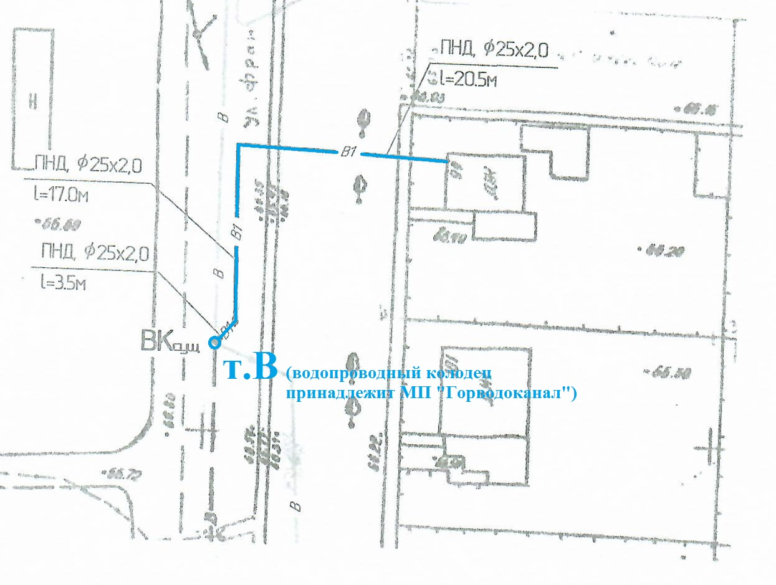

т. В – граница эксплуатационной ответственности по водопроводной сети

Ресурсоснабжающая организация:  Муниципальное предприятие  «Горводоканал»  __________________  м.п. | «Потребитель»  ________________(______________________)  подпись фамилия, инициалы
Приложение №3
договору холодного водоснабжения

от _________________ г.

СВЕДЕНИЯ
о приборах учёта воды

N п/п | Показания приборов учета на начало подачи ресурса | Дата опломбирования |  | Дата очередной поверки
1 | 2 | 3 |  | 4
1
N п/п | Месторасположение узла учета  воды | Диаметр прибора учета, мм | Марка и заводской номер прибора учета | Технический паспорт прилагается (указать количество листов)
1 | 2 | 3 | 4 | 5
1 | _______________________________ | 15 | _____________ | 1

Ресурсоснабжающая организация:  Муниципальное предприятие  «Горводоканал»  __________________  м.п. | «Потребитель»  ________________(______________________)  подпись фамилия, инициалы

